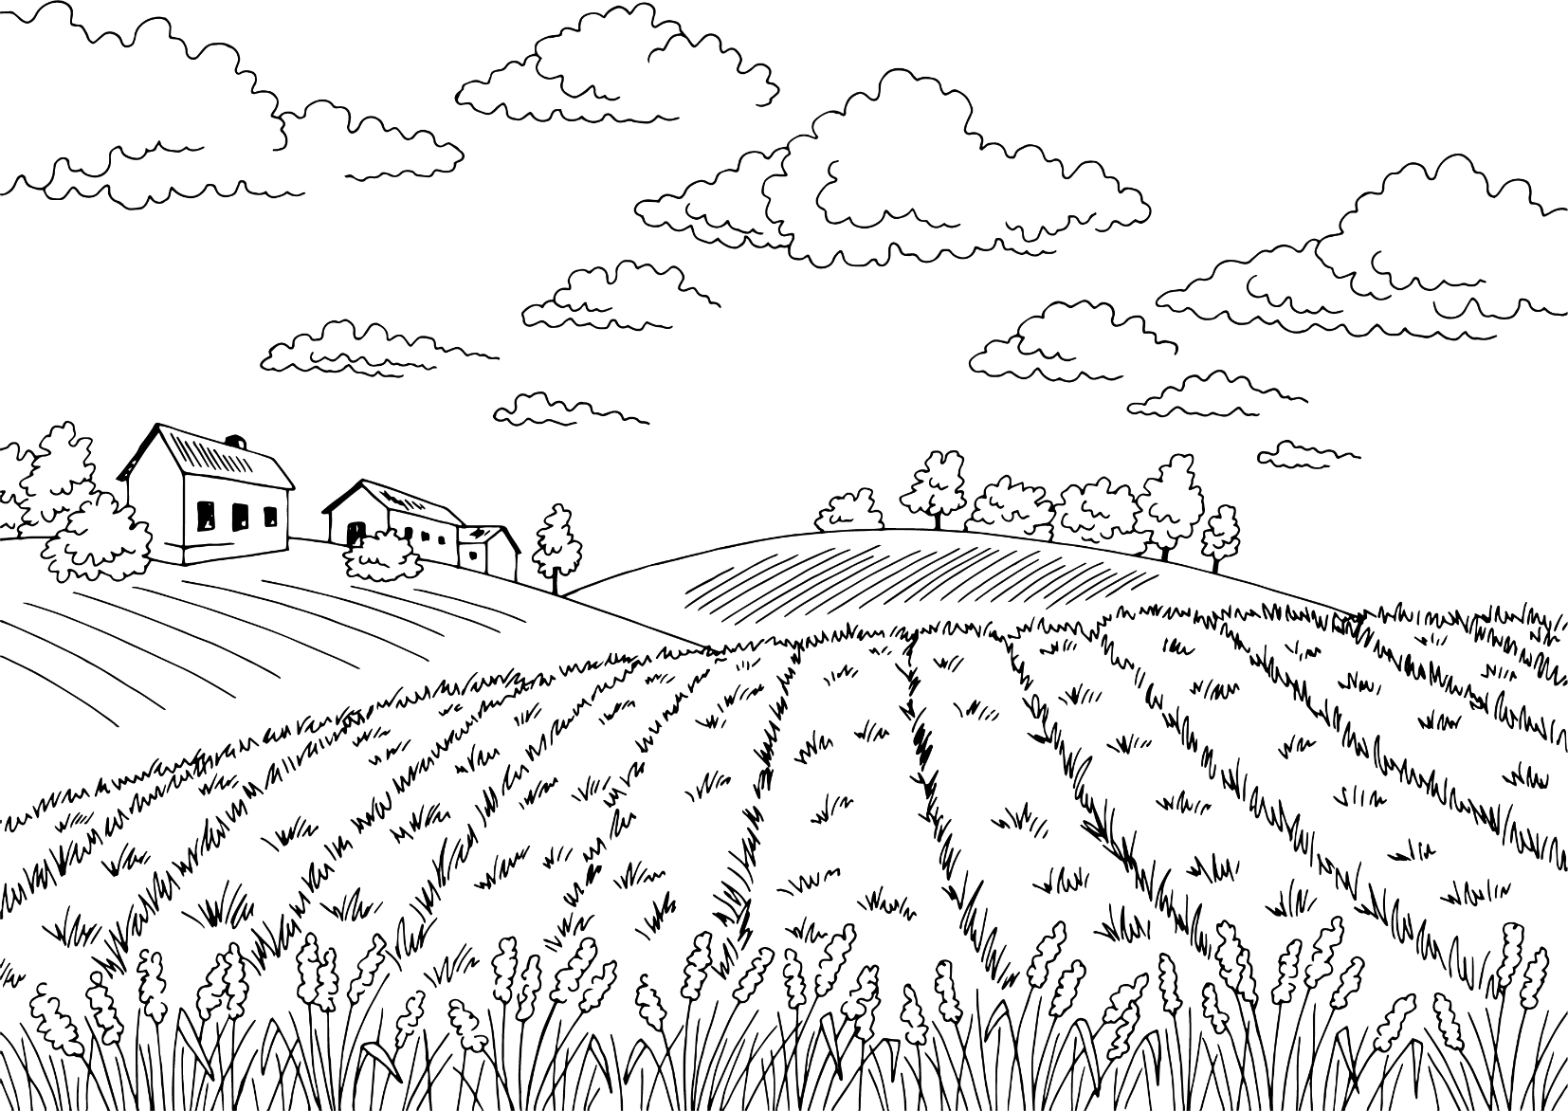
КРАЯВІД
ПЕЙЗАЖ
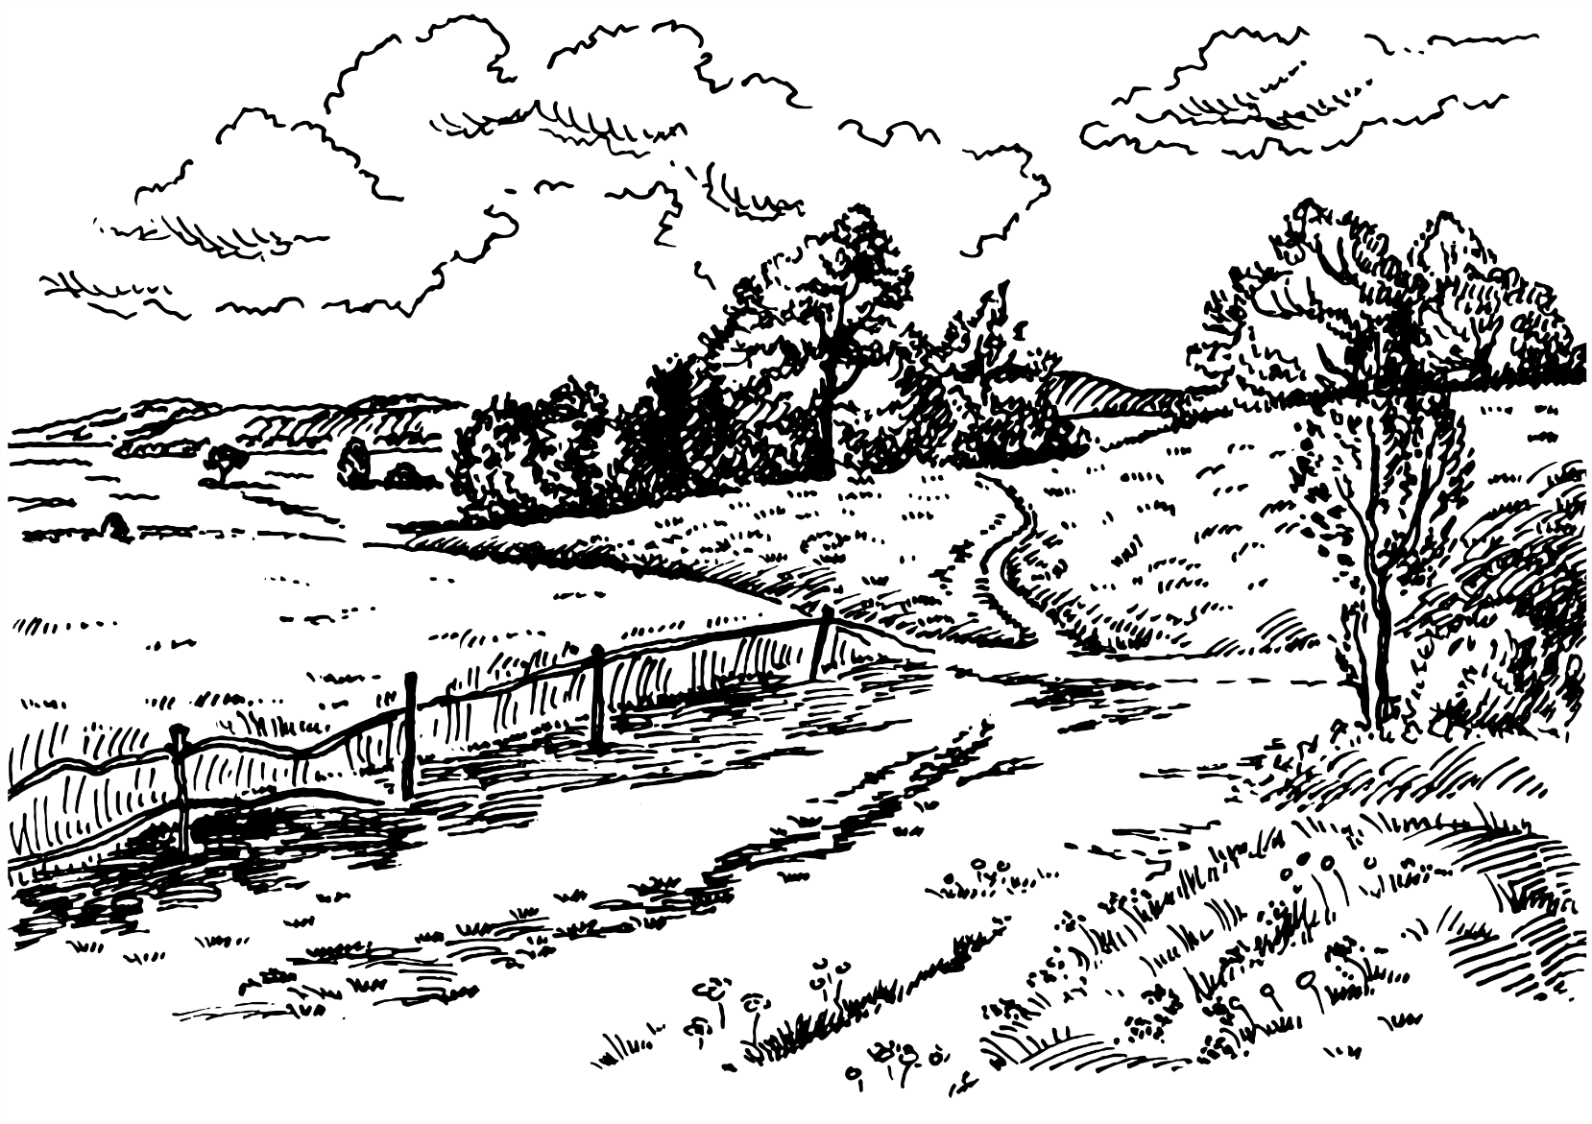
ЛАГЧЫНА
НИЗИНА
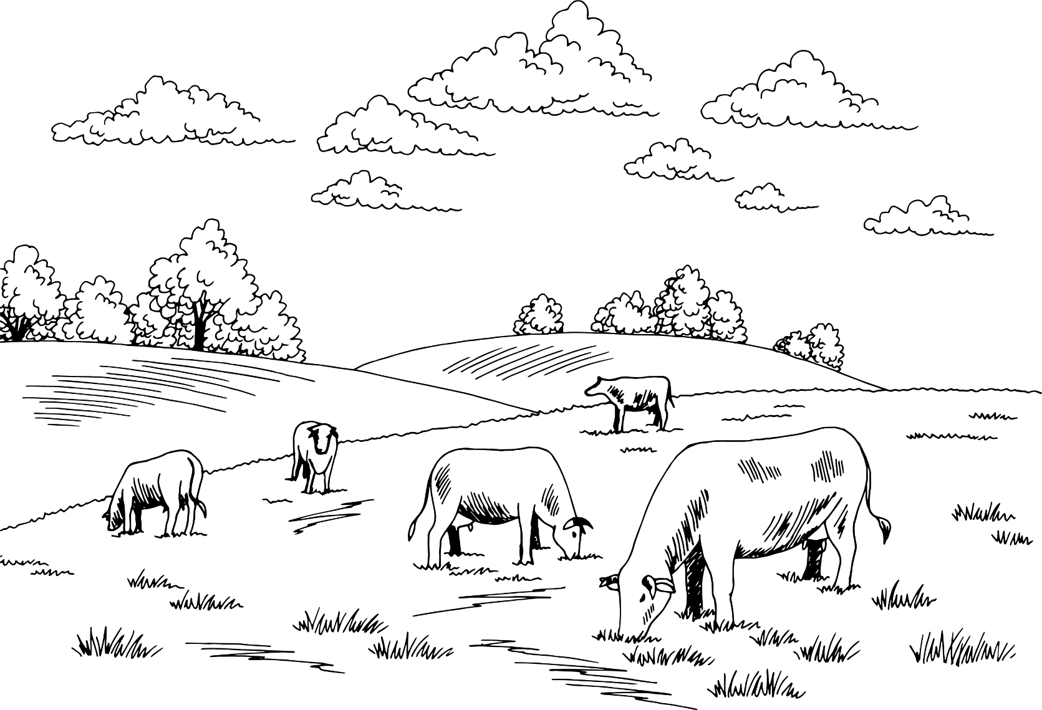
УЗГОРАК
ХОЛМ
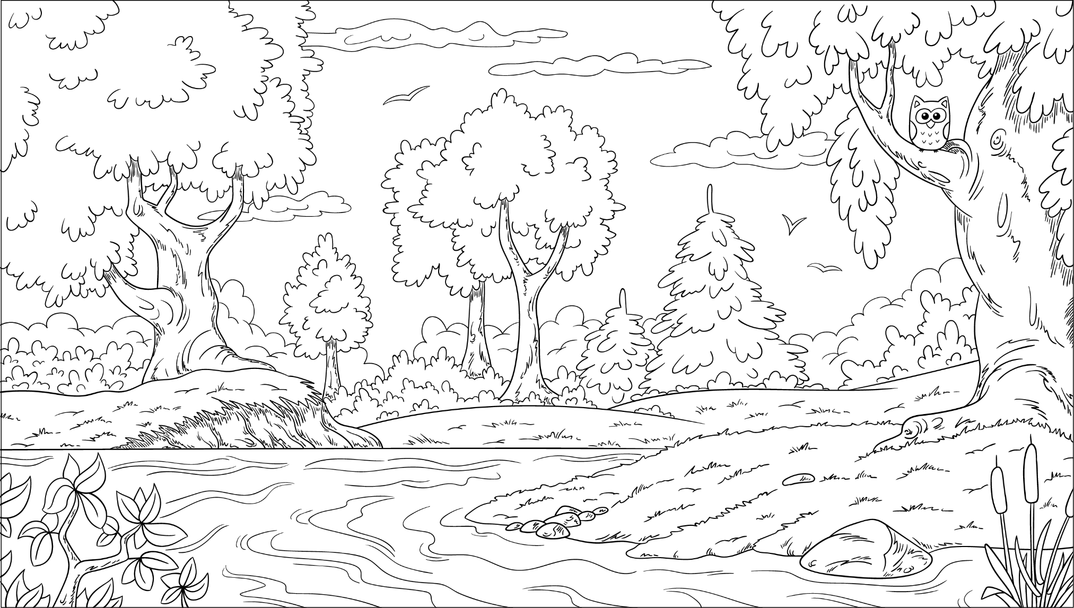
РАКА
РЕКА

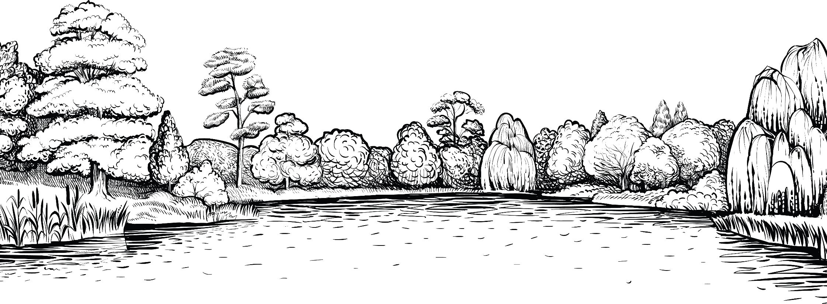

ВОЗЕРА
ОЗЕРО
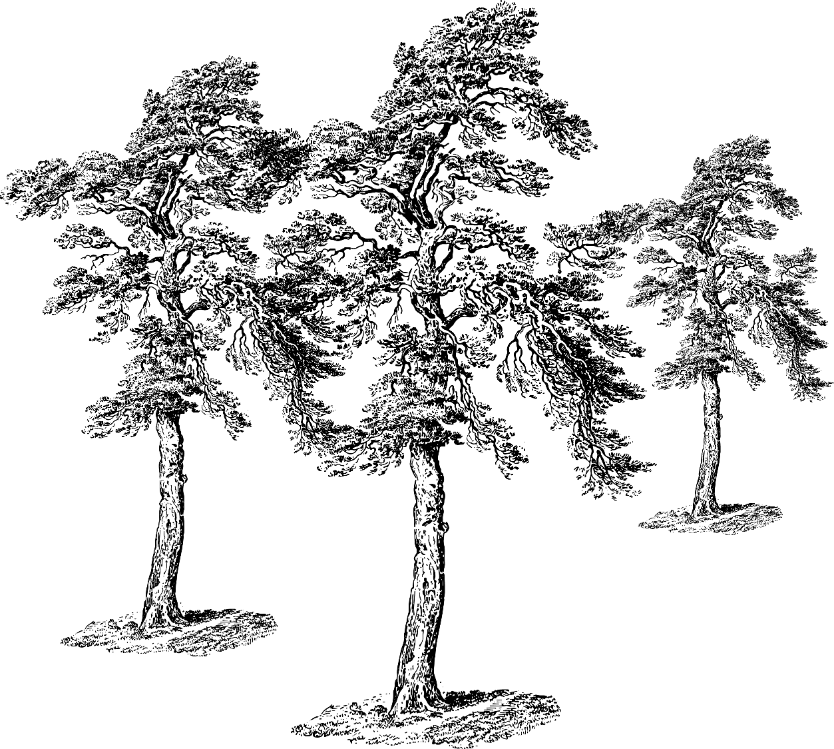
БОР
БОР
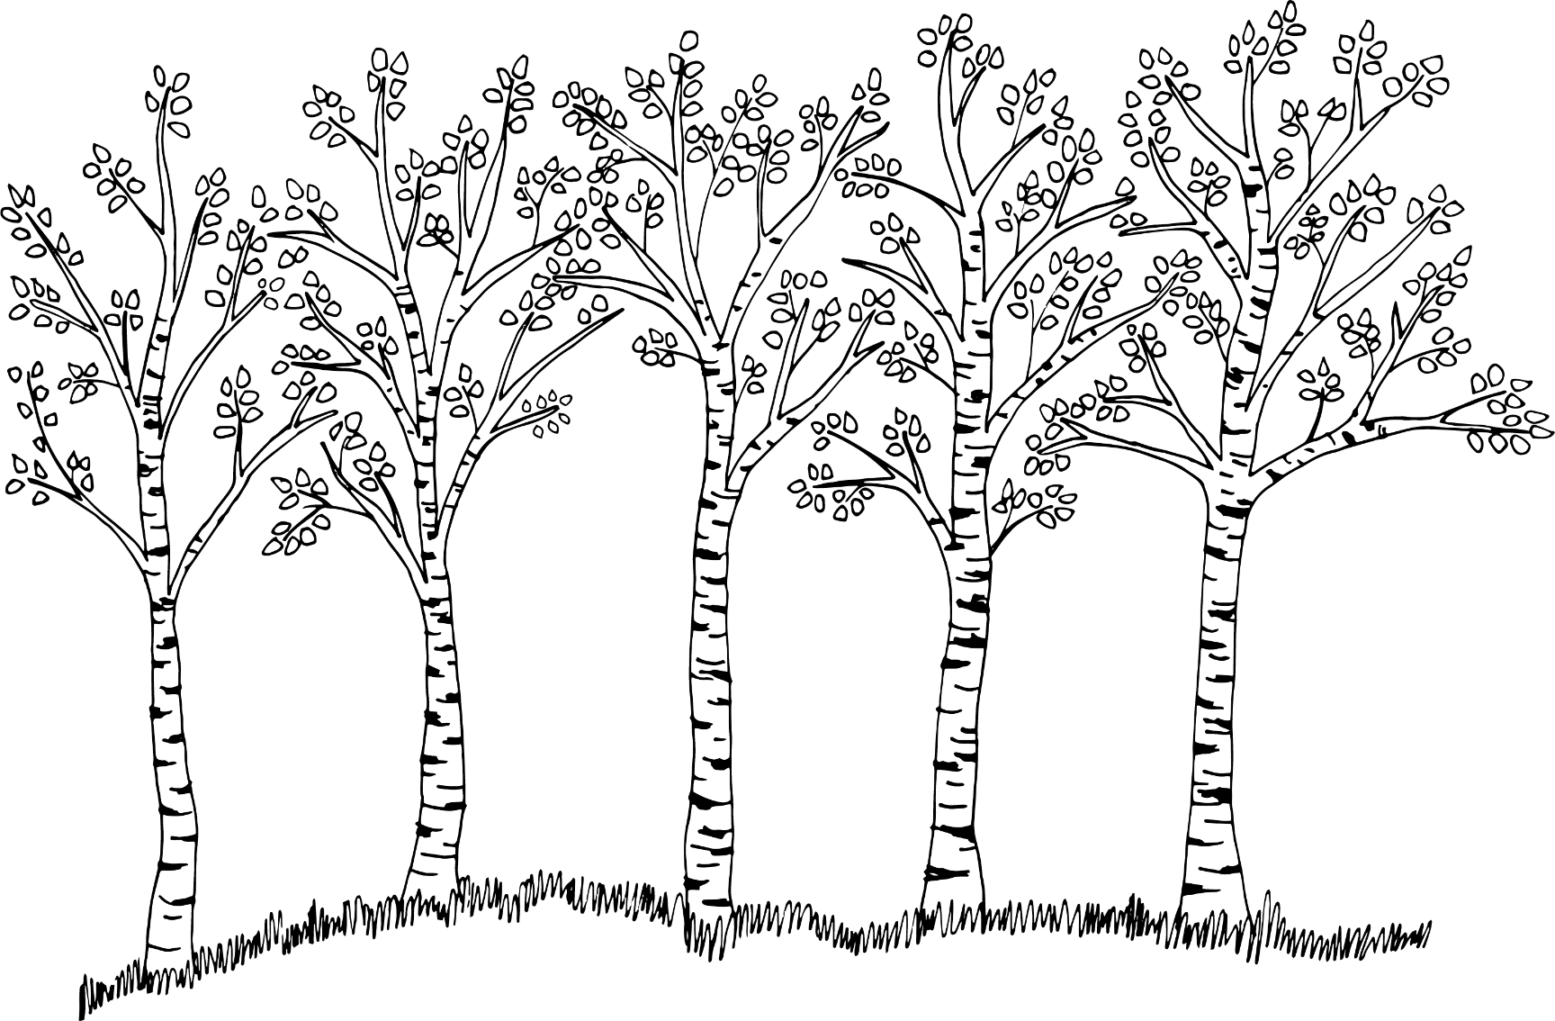
ГАЙ
РОЩА

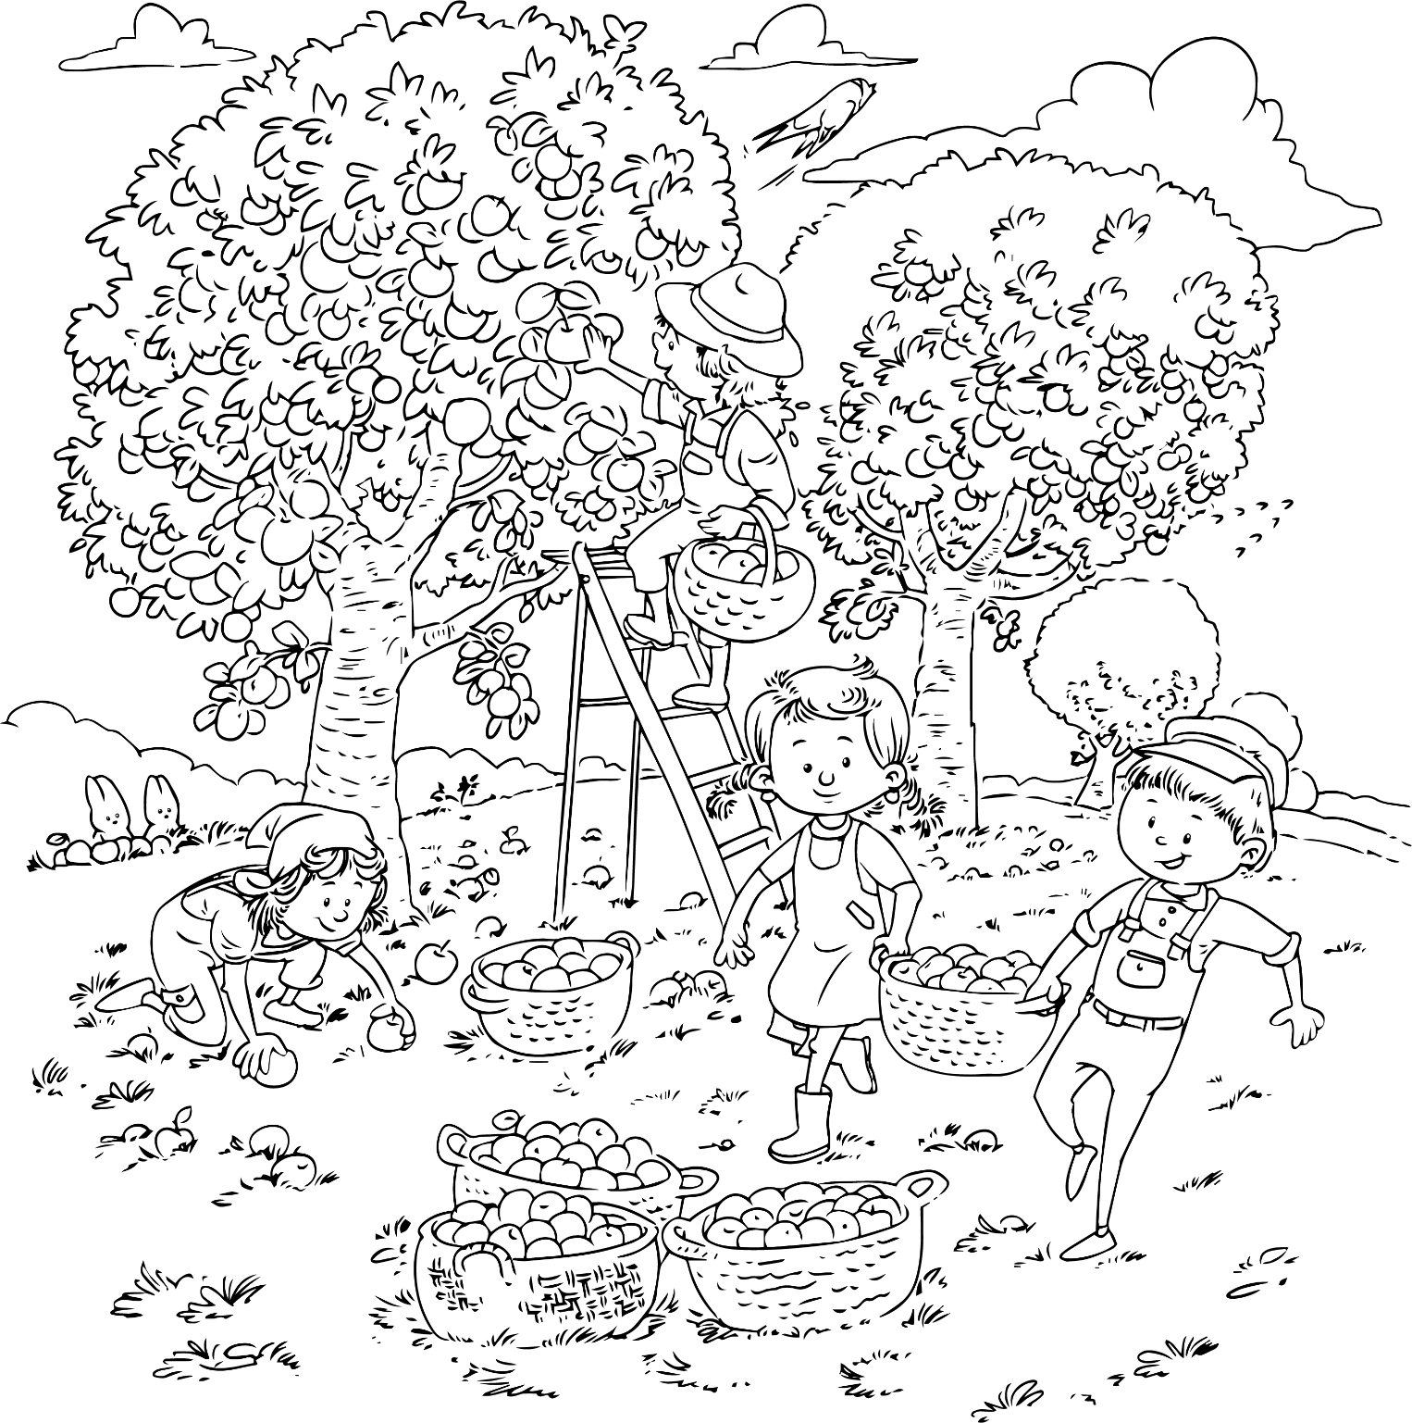

САД
САД

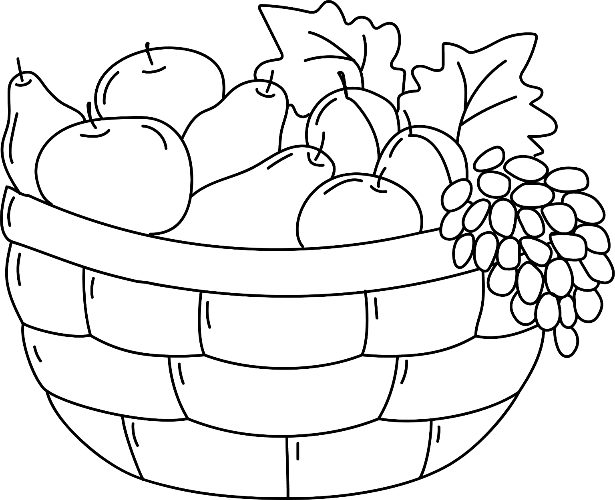

САДАВІНА
ФРУКТЫ
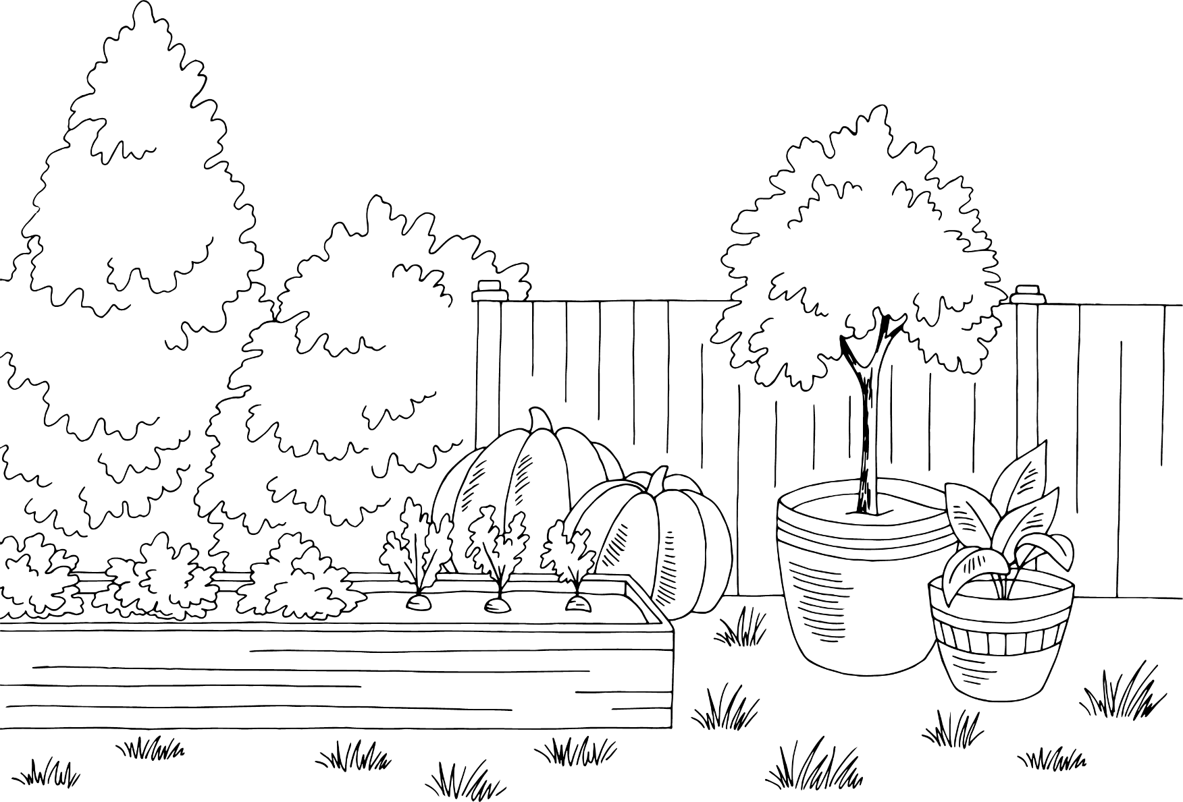
АГАРОД / ГАРОД
ОГОРОД

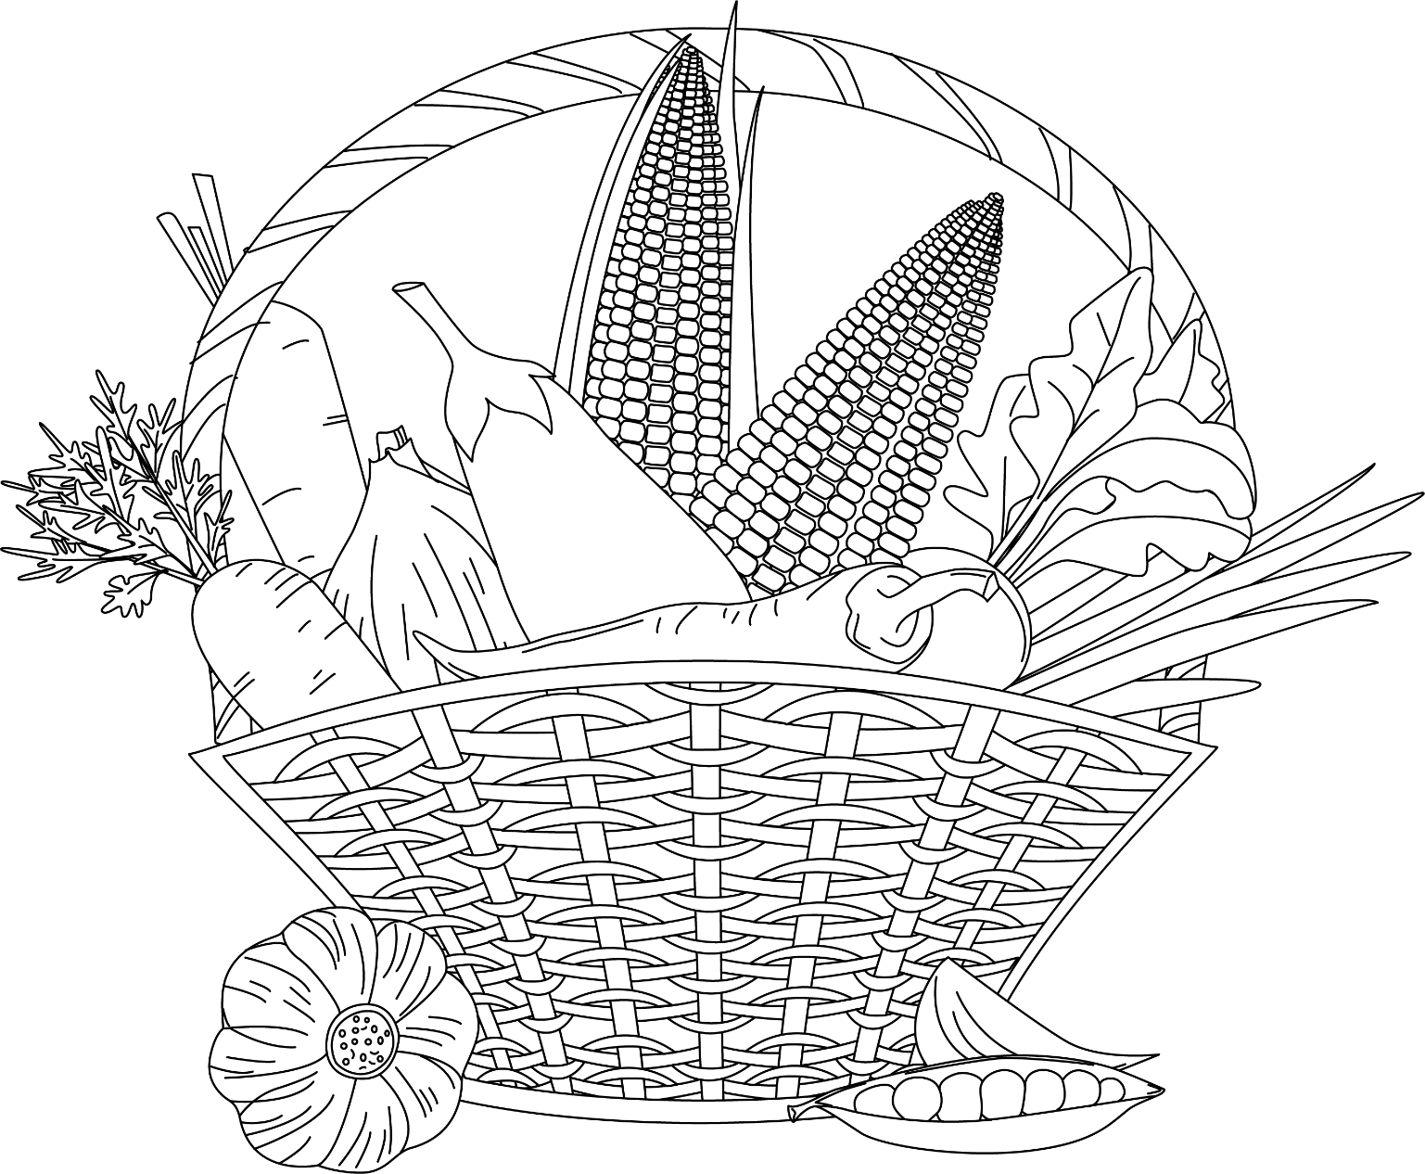

АГАРОДНІНА / ГАРОДНІНА
ОВОЩИ

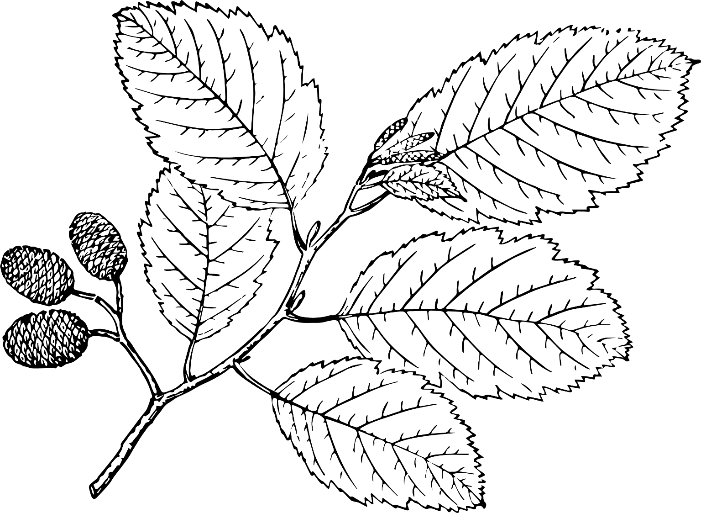

АЛЕШНІК
ОЛЬШАНИК
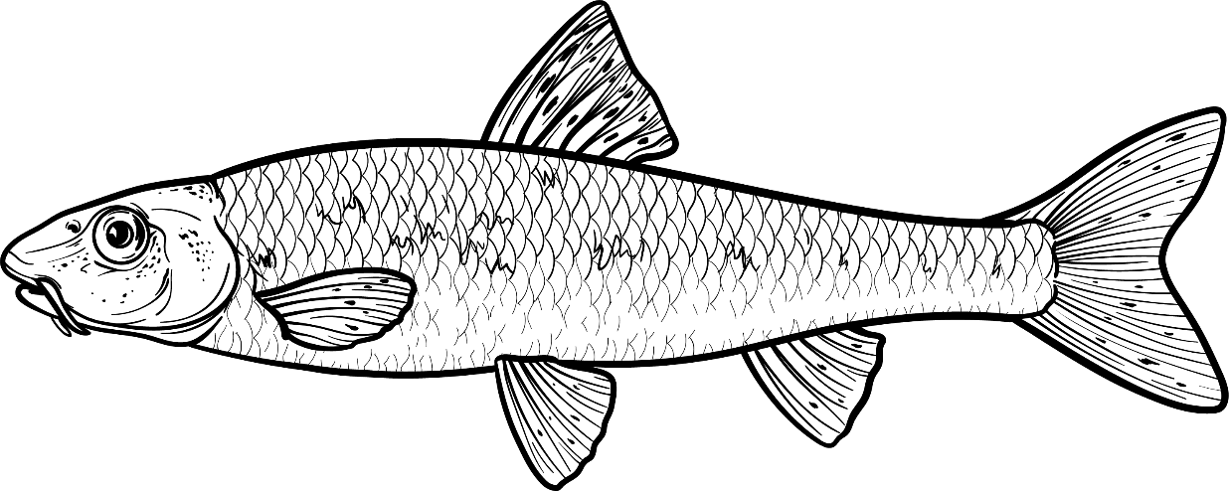
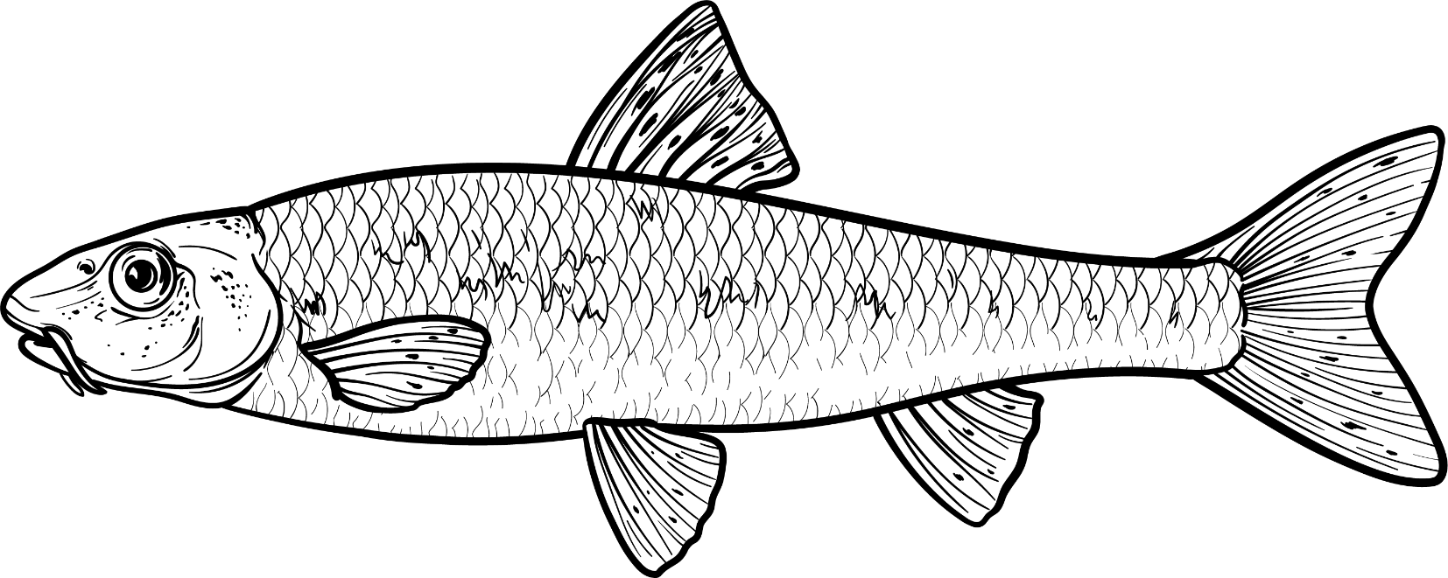
ПЕЧКУРЫ
ПЕСКАРИ

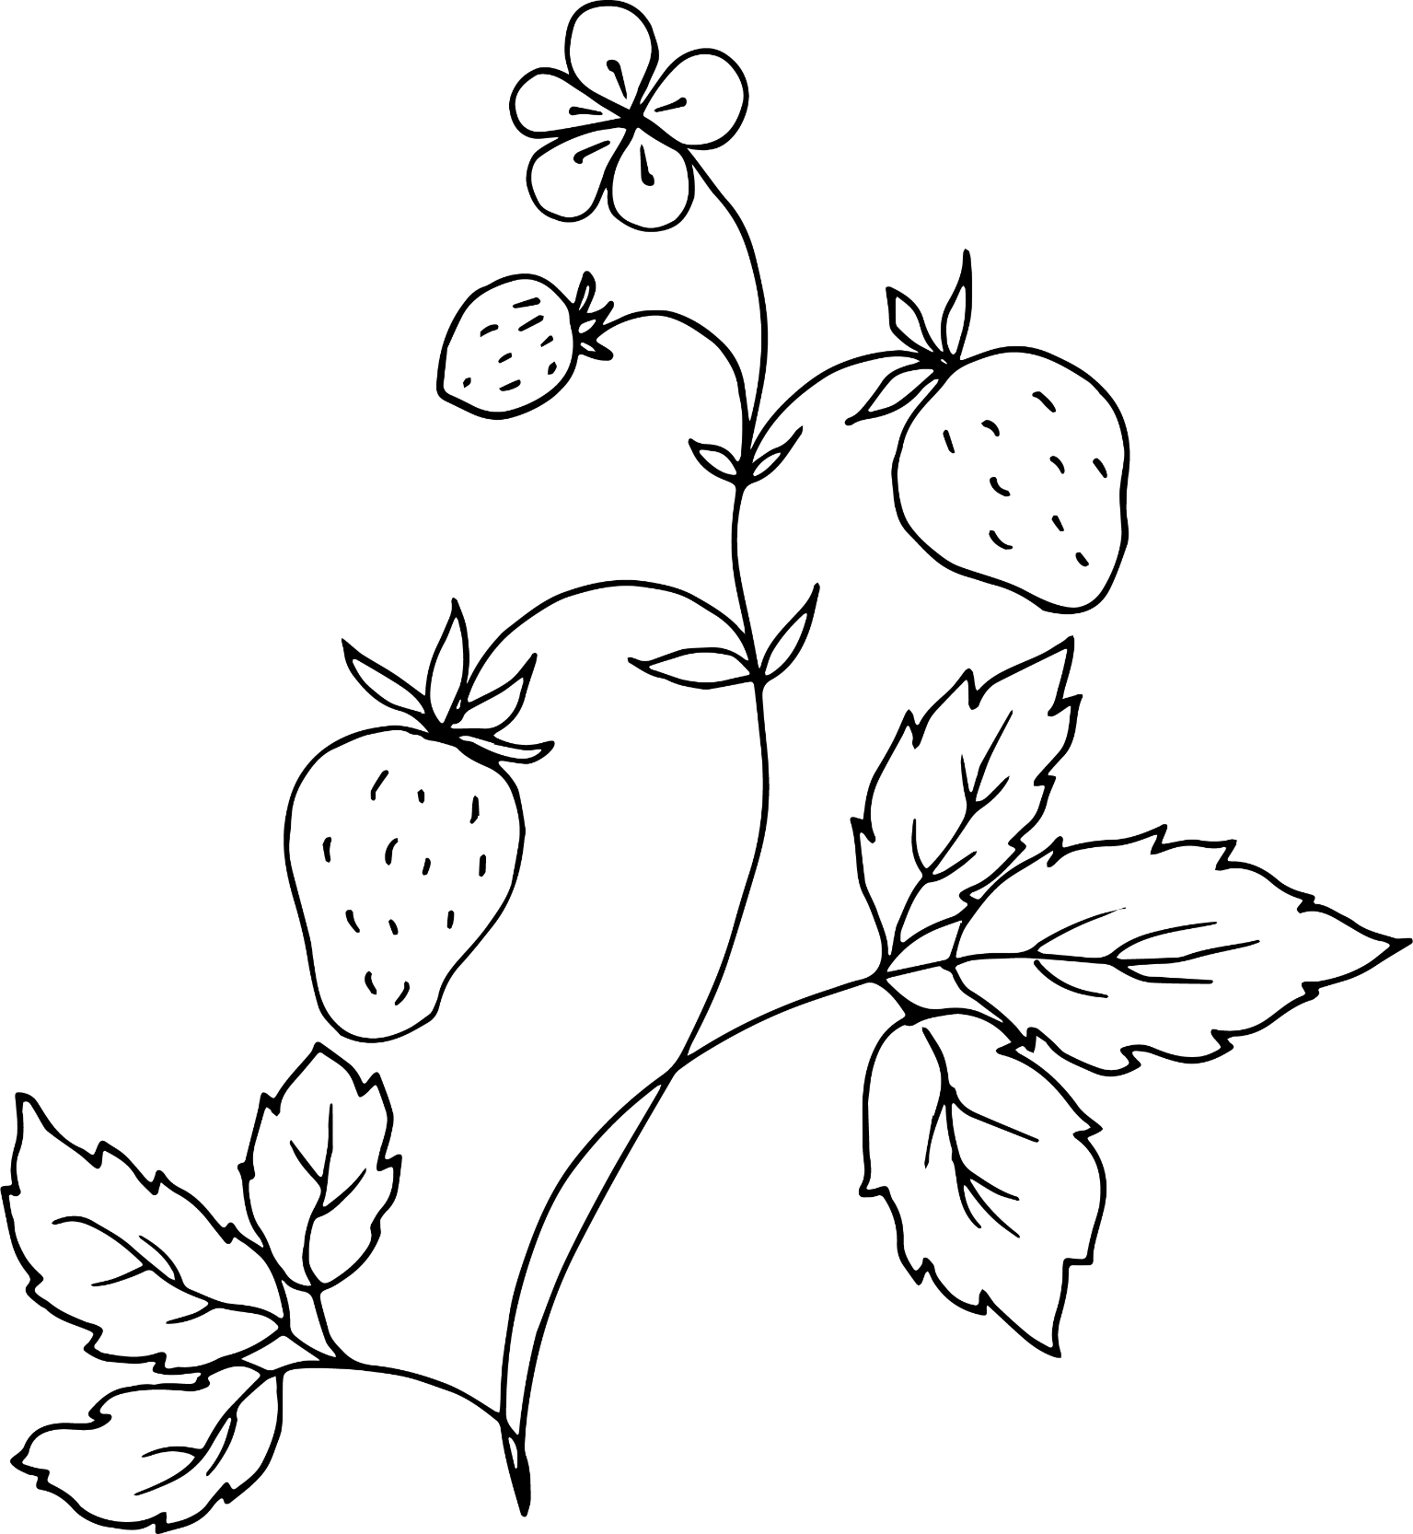

СУНІЦЫ
ЗЕМЛЯНИКА

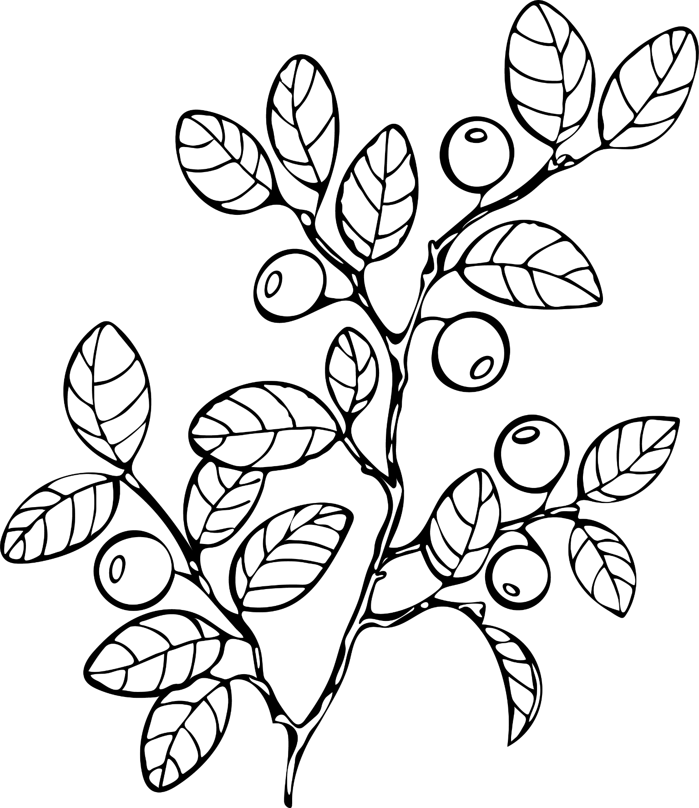

ЧАРНІЦЫ
ЧЕРНИКА
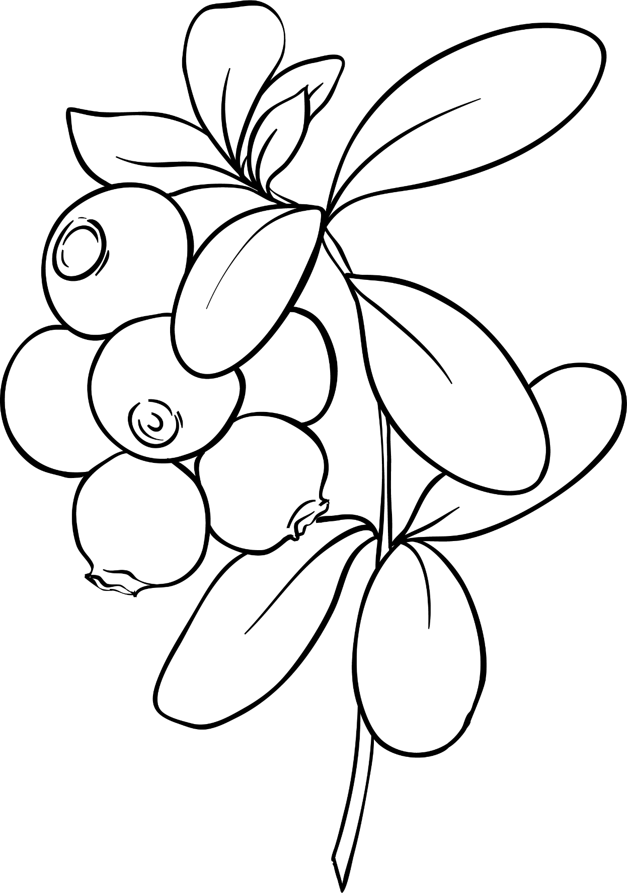

БРУСНІЦЫ
БРУСНИКА
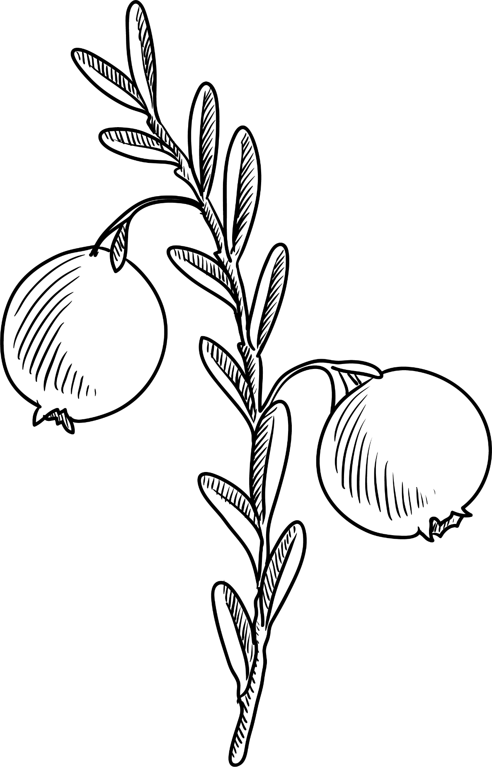
ЖУРАВІНЫ
КЛЮКВА
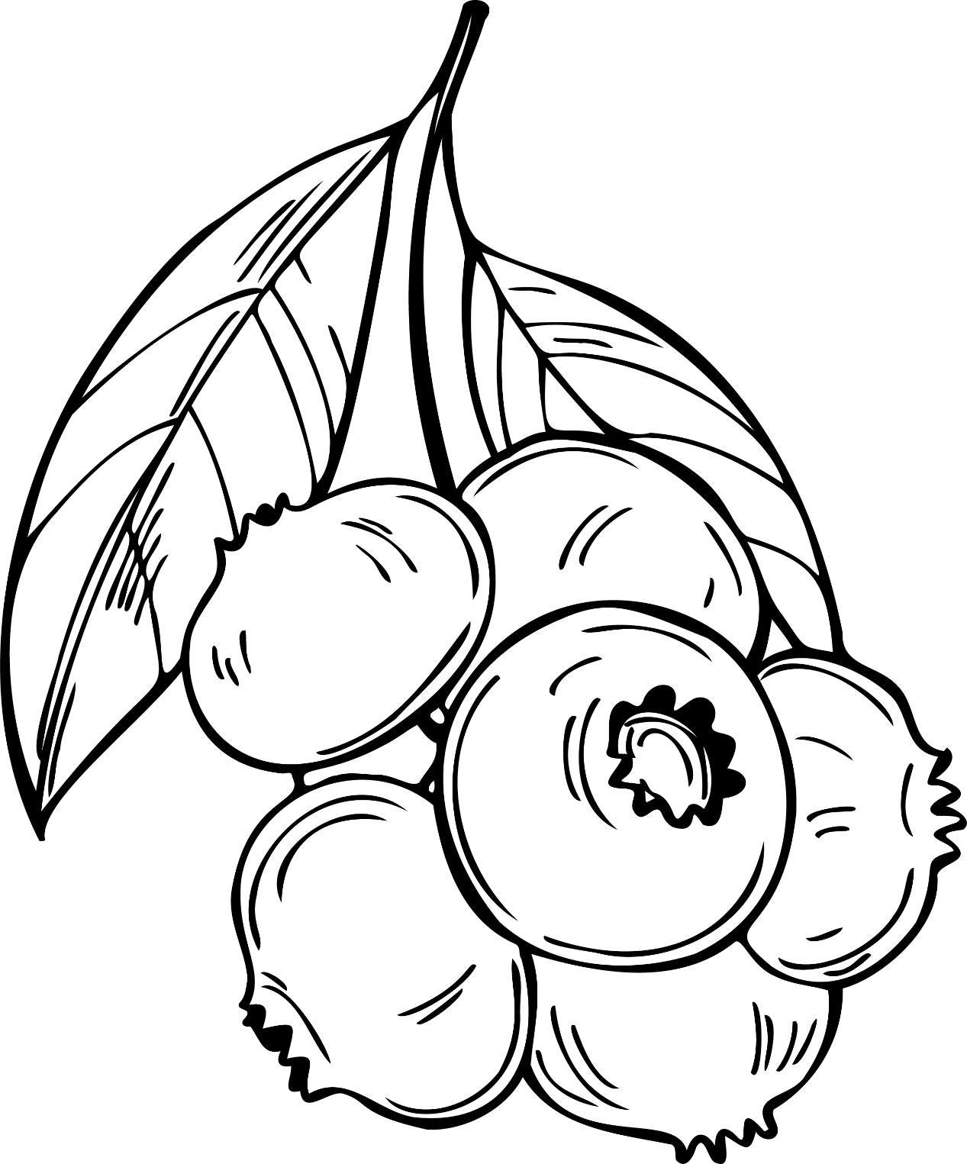
БУЯКІ / ДУРНІЦЫ
ГОЛУБИКА

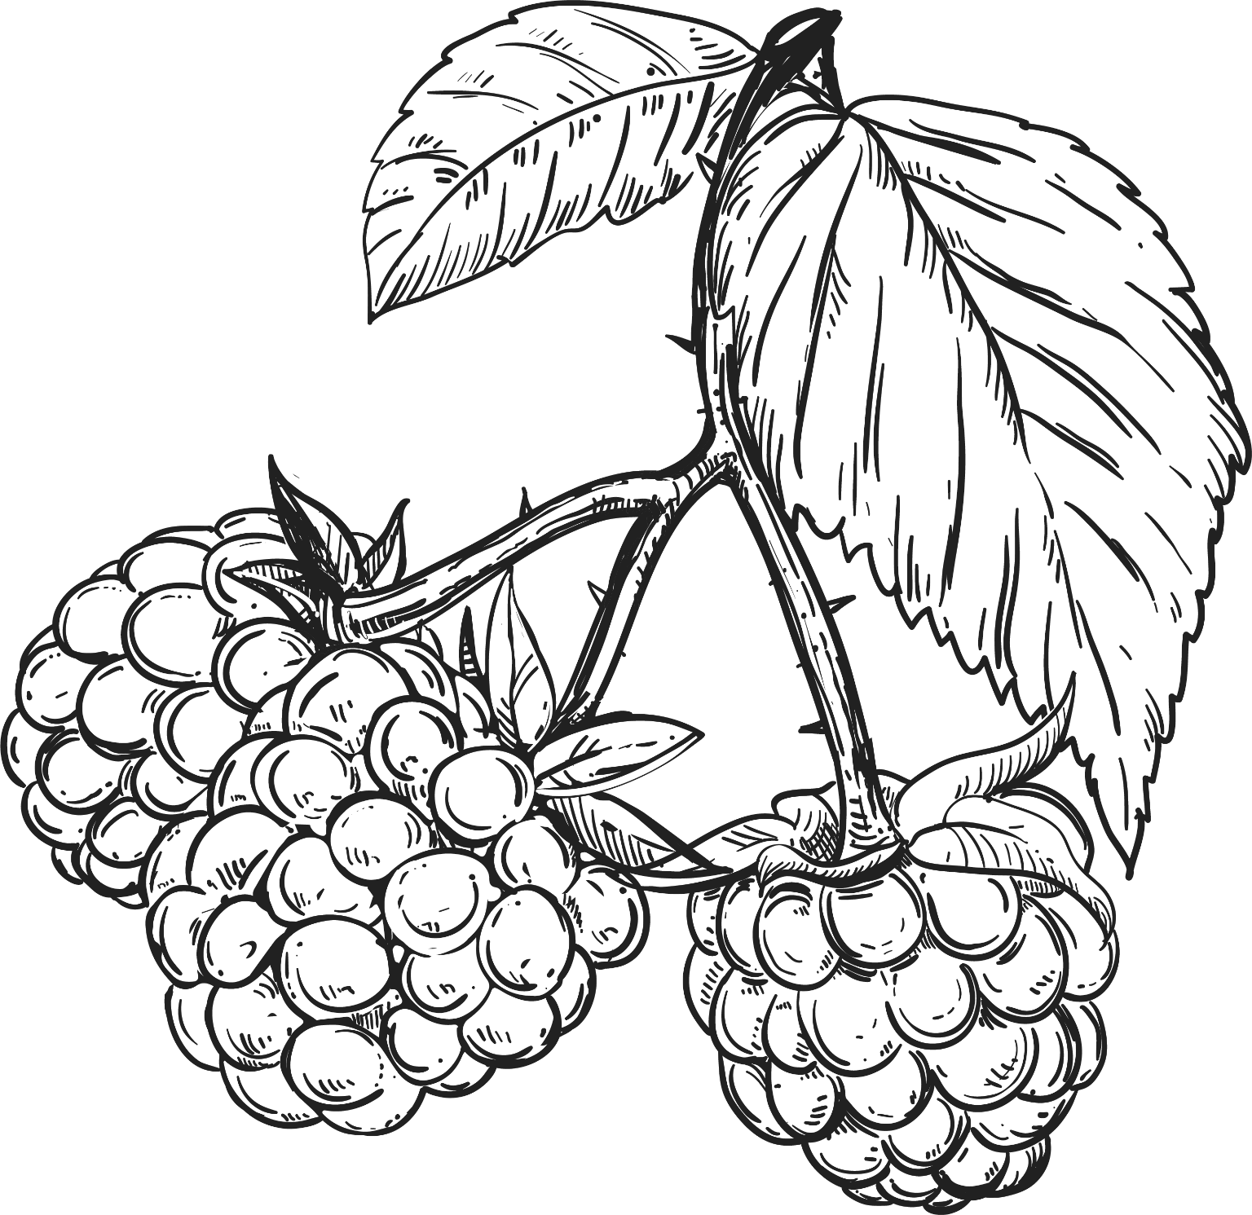

МАЛІНЫ
МАЛИНА

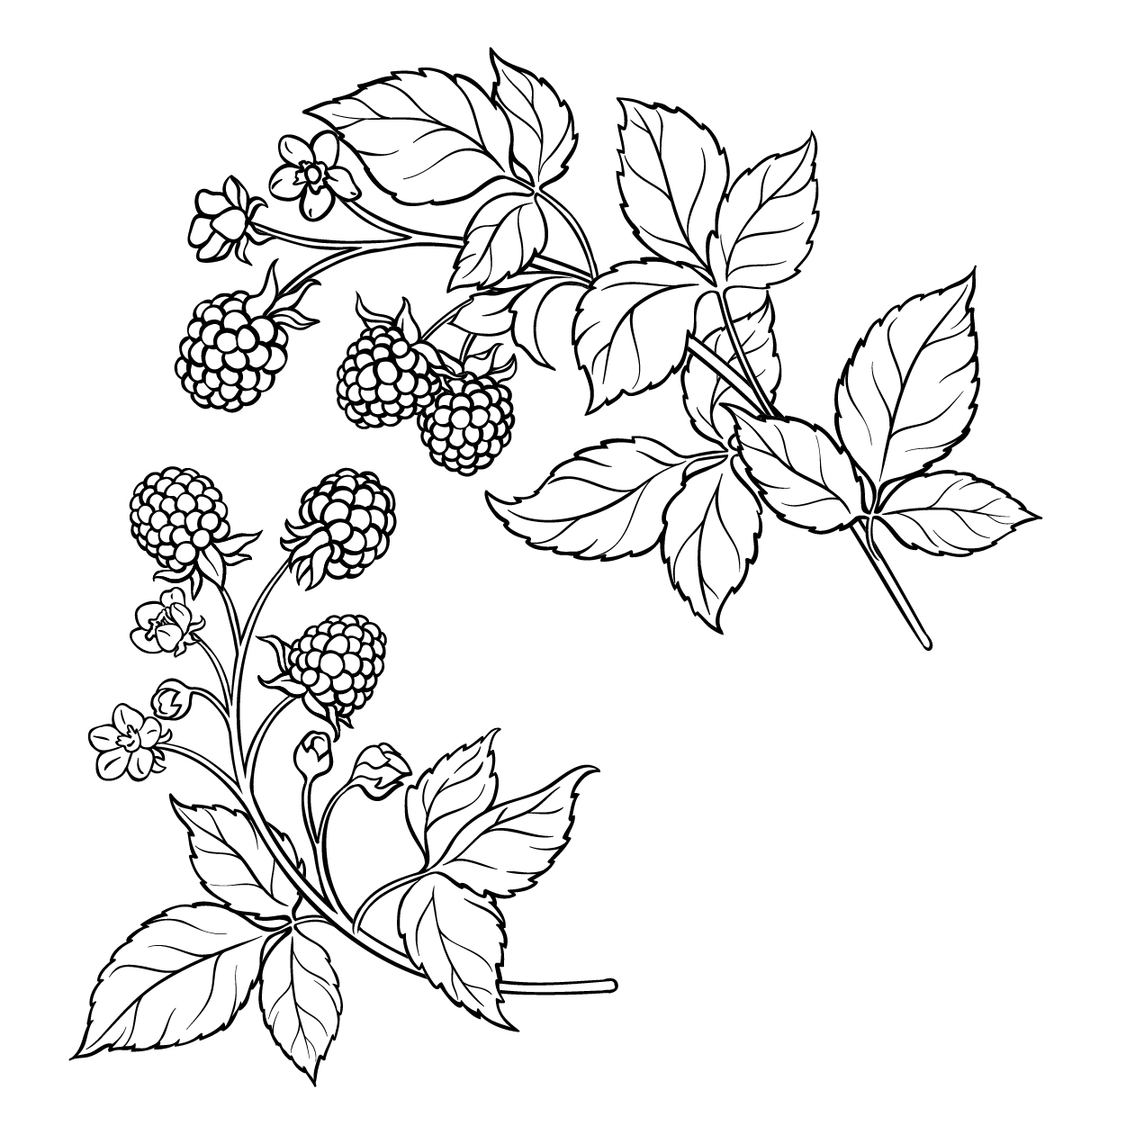

АЖЫНЫ
ЕЖЕВИКА

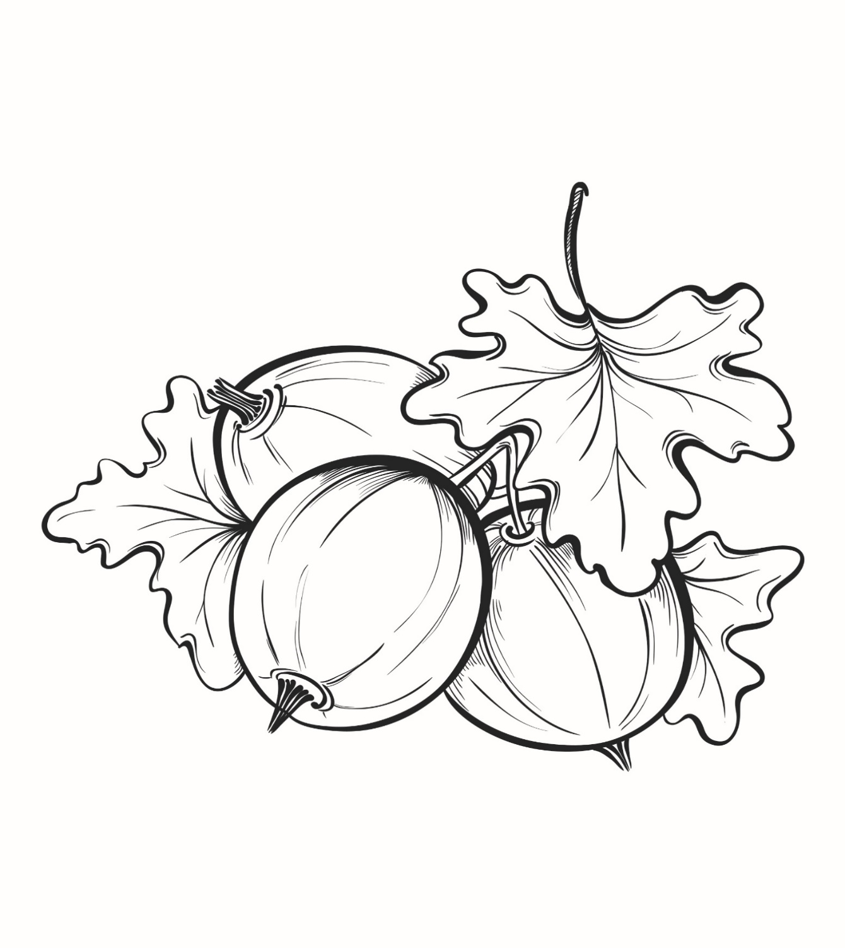

АГРЭСТ
КРЫЖОВНИК

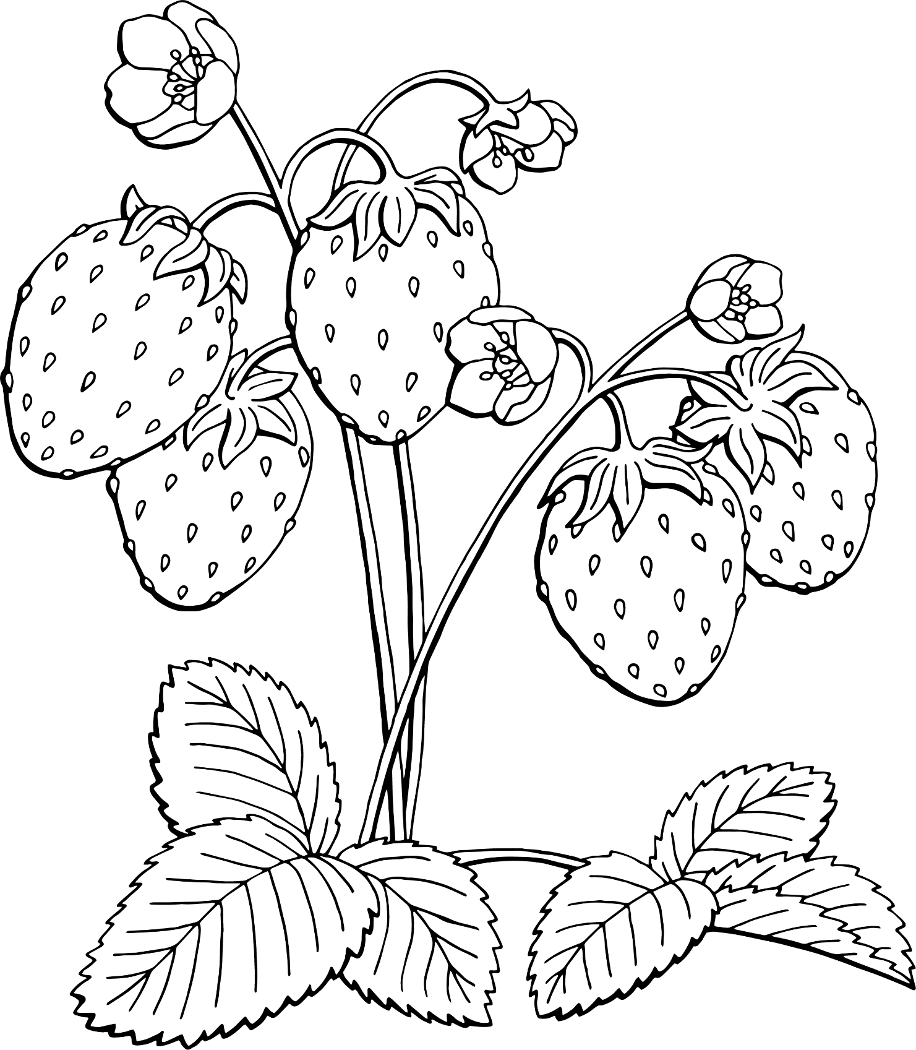

КЛУБНІЦЫ
КЛУБНИКА

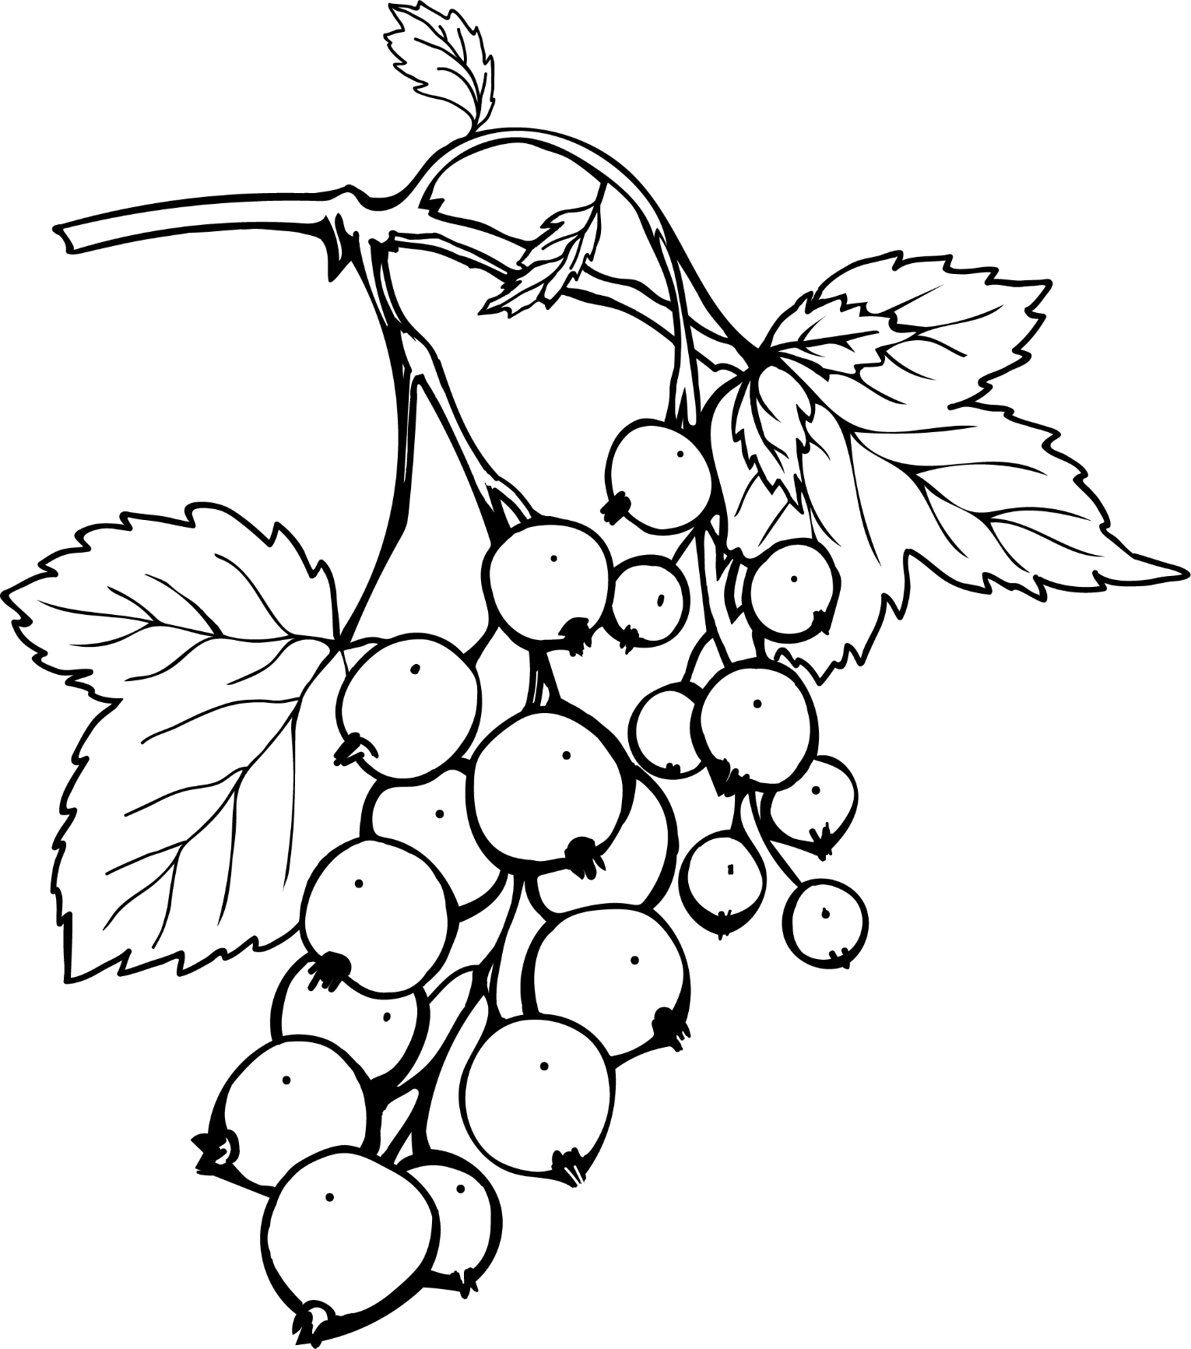
ПАРЭЧКІ
СМОРОДИНА

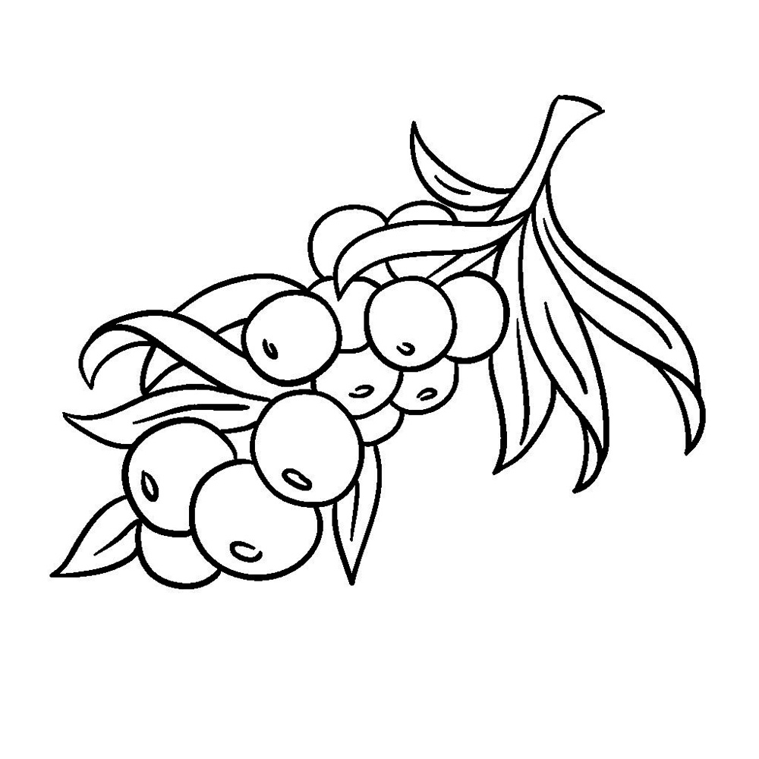

АБЛЯПІХА
ОБЛЕПИХА

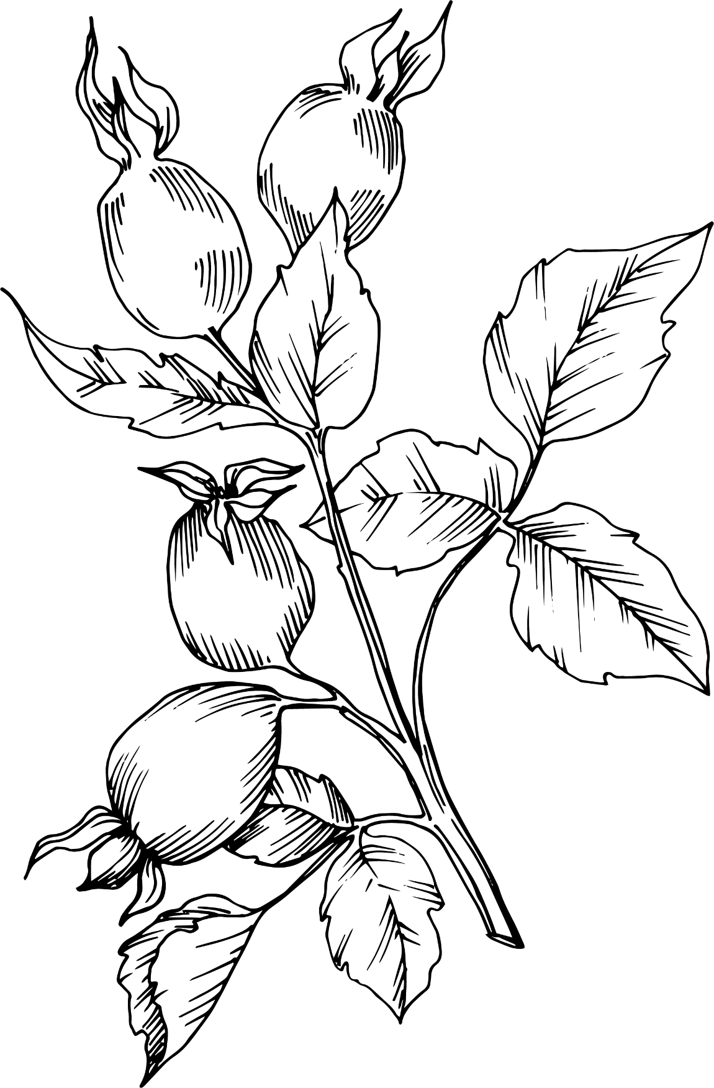
ШЫПШЫНА
ШИПОВНИК

Ілюстрацыйны матэрыял выкарыстаны з наступных фотабанкаў: freepik.com, shutterstock.com.

